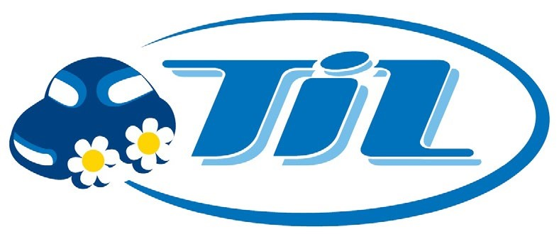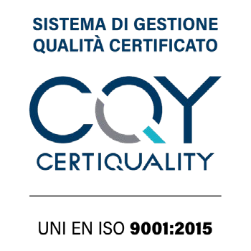

ALLE FAMIGLIE DEI RAGAZZI DI ETA’ MAGGIORE DI ANNI 12

SERVIZIO DI TRASPORTO SCOLASTICO DEDICATO

OBBLIGO DI GREEN PASS PER GLI STUDENTI CON ETA’ MAGGIORE DI 12 ANNI

SI FA PRESENTE CHE IL D.L. 16/11/2021 N°172 HA SANCITO L’OBBLIGO, PER GLI STUDENTI CHE HANNO COMPIUTO I 12 ANNI E CHE USUFRUISCONO DEL SERVIZIO DI TRASPORTO SCOLASTICO, DI ESSERE IN POSSESSO DEL GREEN PASS COSIDETTO “BASE”.

SI COMUNICA, INOLTRE, CHE VERRANNO EFFETTUATI CONTROLLI A CAMPIONE DAL PERSONALE DI TIL NONCHE’ DALLE FORZE DELL’ORDINE

Trasporti Integrati e Logistica S.r.l. – SERVIZI E MANAGEMENT TIL SRL a socio unico
Viale Trento Trieste 13 – 42124 Reggio Emilia – Tel. 0522 927654 – Fax 0522 927683 – E-mail: til@til.it – PEC: til@pec.til.it – WEB: www.til.it
Reg. Impr./Cod.Fisc. e P.IVA 01808020356 – R.E.A. di RE N. 225524 – Cap. Sociale € 2.200.000,00 i.v. – Direzione e Coordinamento art. 2497 bis C.C.: Consorzio ACT

